S4 homework

Explain the behavior of a tristate bus

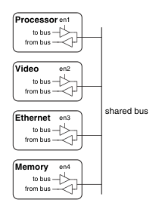

(p. 75 Harris Figure 2.42)

Los Tristate Buffers son usados en “buses” que se conectan a múltiples chips. Cada chip se puede conectar a una memoria compartida usando buffers tristados. Solo un chip a la vez es permitido de transmitir señales que derivan a un valor hacia el bus. Los otros chips tienen que seguir produciendo outputs flotantes para que no causen contención.

En computadoras modernas, no se usan chips conectados en un bus compartido.